ITStore

pROGRAMOWANIE APLIKACJI INTERNETOWYCH

Jakub Mamiński, informatyka ekonomiczna

2023

Spis treści

**Opis przeznaczenia aplikacji** 2

**Wymagania dla poprawnego działania aplikacji** 2

**Opis instalacji** 3

**Opis użytkowników, zakres możliwości** 6

**Uwierzytelnienie w aplikacji** 8

**Schemat stron** 9

**Schemat bazy danych** 11

# **Opis przeznaczenia aplikacji**

ITStore to sklep internetowy oferujący różnorodne produkty związane z technologią. Umożliwia przeglądanie produktów, dodawanie ich do koszyka oraz zarządzanie kontem użytkownika. Ponadto, aplikacja posiada CMS do monitorowania, dodawania lub edytowania zamówień i produktów.

# **Wymagania dla poprawnego działania aplikacji**

**Wymagania sprzętowe:**

* Urządzenie z dostępem do Internetu, takie jak komputer stacjonarny, laptop, smartfon czy inne urządzenie mobilne.
* Zalecana minimalna rozdzielczość ekranu dla optymalnej wydajności i komfortu korzystania z aplikacji.

**Wymagania programowe:**

* Aktualna przeglądarka internetowa zgodna z najnowszymi standardami internetowymi, w tym, ale nie wyłącznie:
  + Google Chrome
  + Mozilla Firefox
  + Safari
  + Microsoft Edge

**Zalecenia dotyczące bezpieczeństwa:**

Dla aplikacji ITStore w celu zapewnienia optymalnego poziomu bezpieczeństwa, zalecamy:

* Systematyczne aktualizowanie systemu operacyjnego oraz oprogramowania serwera.
* Implementację zaawansowanych mechanizmów uwierzytelniania i autoryzacji, aby skutecznie zabezpieczyć dostęp do aplikacji przed nieautoryzowanym dostępem.
* Regularne wykonywanie kopii zapasowych danych aplikacji, co minimalizuje ryzyko utraty cennych informacji w przypadku nieprzewidzianych awarii.

# **Opis instalacji**

Poniżej zostały opisane wszystkie niezbędne kroki, które należy wykonać, aby poprawnie zainstalować aplikację.

**KROK 0:** Na początek wymagane jest stworzenie pliku config.php i nadenie mu odpowiednich uprawnień *o+w.*

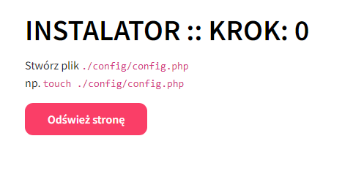

**KROK: 1:** W pierwszym kroku podajemy wymagane dane do utworzenia bazy danych.

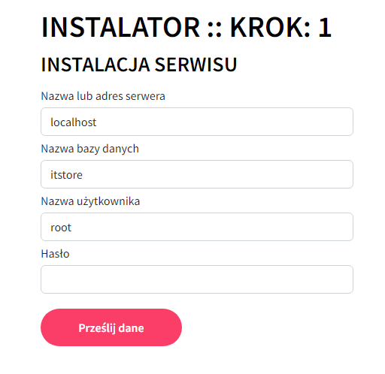

**KROK: 2:** Po pomyślnym utworzeniu bazy danych, instalator doda do tej bazy tabele. Dodatkowo w tym kroku możemy zapoznać się ze szczegółami odnośnie utworzonych tabel.

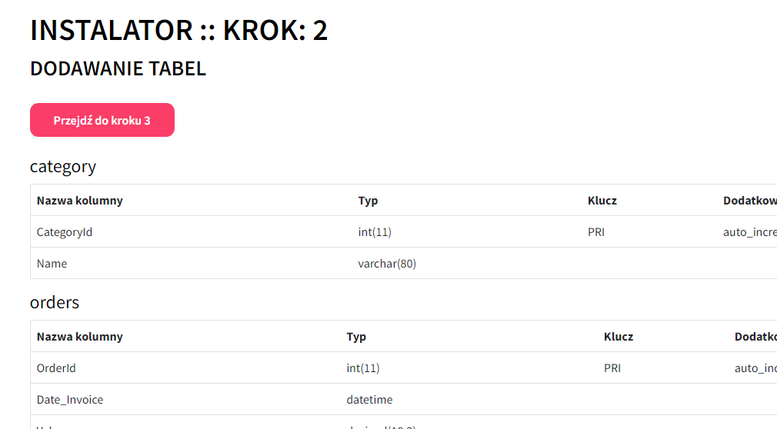

**KROK: 3:** Po udanym utworzeniu tabel, instalator zasili tabele danymi. Tak jak w poprzednim kroku mamy możliwość zapoznania się z dodanymi rekordami.

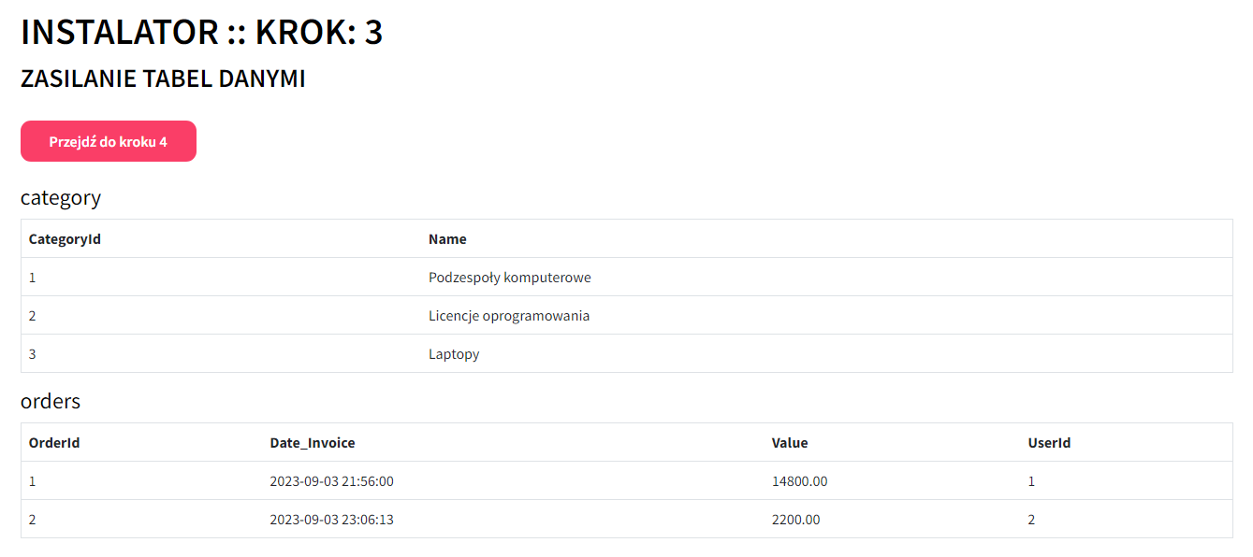

**KROK: 4:** W następnym kroku należy wypełnić formularz z danymi dotyczącymi instalowanej aplikacji. Dane te zostaną zapisane w pliku config.php. W tym kroku także tworzymy konto administratora, które posłuży nam później do zalogowanie się w aplikacji.

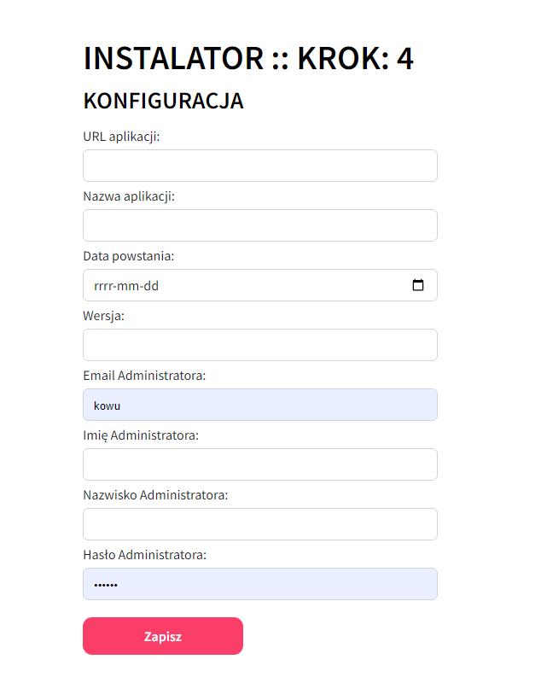

**KROK: 5:** Po pomyślnym wykonaniu wszystkich powyższych kroków, instalator wyświetli komunikat umożliwiający użytkownikowi przejście do strony głównej.

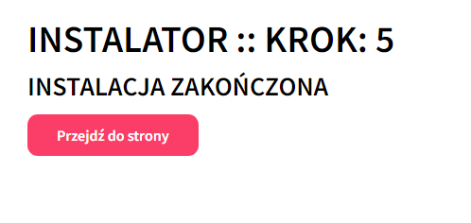

# **Opis użytkowników, zakres możliwości**

W niniejszej aplikacji dostępne są trzy poziomy dostępu: admin, user oraz guest. Poniżej opis każdego z nich.

* **Administrator (admin)**

Administrator ma najwyższe uprawnienia w aplikacji. Ma dostęp do panelu CMS, który umożliwia:

* + Zarządzanie użytkownikami – dodawanie, edytowanie oraz usuwanie użytkowników, a także podgląd jakie konta istnieją w aplikacji.
  + Zarządzanie kategoriami – dodawanie, a także podgląd jakie kategorie już istnieją w aplikacji.
  + Zarządzanie produktami – dodawanie, edytowanie oraz usuwanie, a także podgląd jakie produkty już istnieją w aplikacji.
  + Przeglądanie zamówień – przeglądanie istniejących zamówień, a także przejście do ich szczegółowych informacji.
* **Użytkownik (user)**

Użytkownik to główny typ konta w aplikacji. Ma dostęp do wszystkich funkcji aplikacji z wyłączeniem panelu administracyjnego. Funkcje użytkownika to:

* + Zarządzanie profilem – użytkownik ma możliwość edycji hasła, emaila oraz danych osobowych.
  + Przeglądanie produktów- przeglądanie istniejących produktów, wraz z podzieleniem na kategorie. Podczas przeglądania produktów użytkownik ma możliwość dodania danego produktu do koszyka.
  + Przeglądania szczegółowych informacji o danym produkcie – użytkownik ma możliwość zapoznania się ze szczegółowym opisem danego produktu.
  + Zarządzanie koszykiem- użytkownik ma możliwość zarządzania swoim koszykiem- dodawanie produktów, usuwanie produktów z koszyka, a także aktualizowanie ich ilości.
* **Gość (guest)**

Gość to użytkownik z ograniczonym i najniższym poziomem dostępu do aplikacji. Ma możliwość przeglądania produktów. Ponadto, ma możliwość rejestracji lub zalogowania się do aplikacji, jeżeli posiada aktywne konto.

# **Uwierzytelnienie w aplikacji**

Aplikacja przykłada wielką wagę do bezpiecznego dostępu użytkownika, wykorzystując mechanizm uwierzytelniania oparty na adresie e-mail oraz haśle. Oto bardziej szczegółowy opis procedury uwierzytelniania:

**Strona logowania:**

1. Użytkownik przechodzi do dedykowanej strony logowania.
2. Widzi tam pola przeznaczone do wprowadzenia adresu e-mail oraz hasła.
3. Po wpisaniu swoich danych uwierzytelniających, użytkownik potwierdza chęć zalogowania się klikając przycisk "Zaloguj".
4. Sprawdzanie poprawności danych:

* Aplikacja porównuje wprowadzone dane z informacjami przechowywanymi w bazie.
* Jeśli wprowadzony adres e-mail oraz hasło zgadzają się z zapisanymi danymi, uwierzytelnianie jest udane, a użytkownik uzyskuje dostęp do swojego indywidualnego panelu.

**Zarządzanie sesją użytkownika:**

Po udanym logowaniu aplikacja inicjuje sesję, która monitoruje status aktywnego użytkownika.

Sesja ta, w zależności od konfiguracji, może być przechowywana zarówno na serwerze, jak i w formie plików cookie w przeglądarce użytkownika. Pozwala to na płynne korzystanie z aplikacji bez konieczności ponownego logowania podczas jednej sesji.

# **Schemat stron**

Przedstawiony poniżej schemat stron zawiera podział względem poziomu dostępu do aplikacji. Pierwszy zaprezentowany został poziom dostępu *Admin* (zaznaczony kolorem czerwonym)*,* który posiada dostęp do panelu admina. Jako drugi został przedstawiony poziom dostępu *User*, posiadający dostęp do głównych funkcjonalności aplikacji. Jako ostatni przedstawiony został schemat stron dla poziomu dostępu *Guest*, który posiada dostęp jedynie do podstawowych funkcjonalności takich jak przeglądanie produktów czy rejestracja konta.

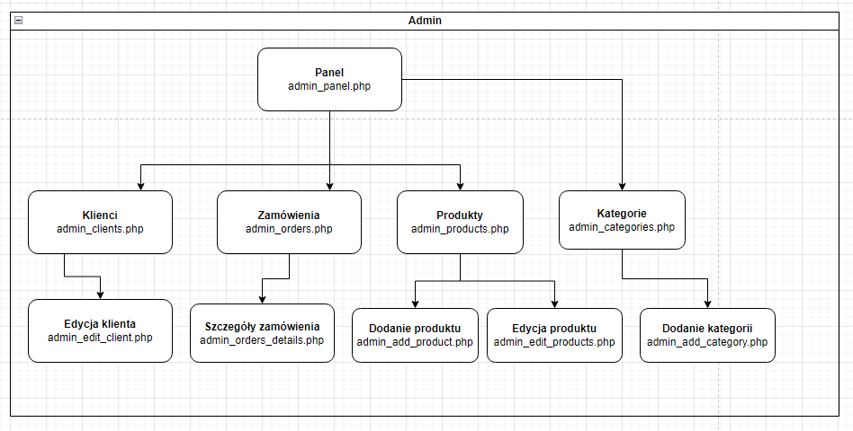

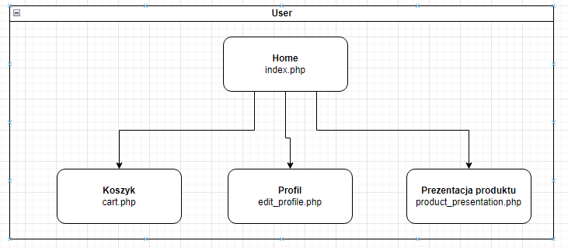

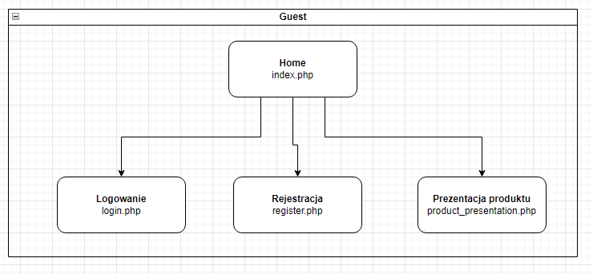

# **Schemat bazy danych**

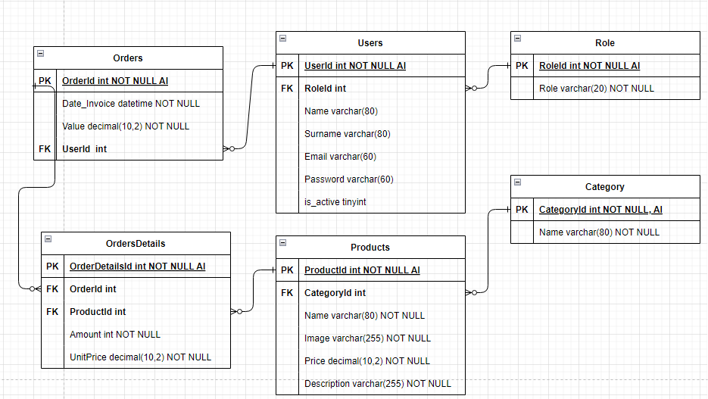

Oto krótki opis każdej z tabel w podanym kodzie:

**category:**

* CategoryId: Główny klucz identyfikujący kategorię. Jest to liczba całkowita i jest autoinkrementowana.
* Name: Nazwa kategorii. Jest to ciąg znaków o maksymalnej długości 80 znaków.

**orders:**

* OrderId: Główny klucz identyfikujący zamówienie. Jest to liczba całkowita i jest autoinkrementowana.
* Date_Invoice: Data i czas wystawienia faktury dla zamówienia.
* Value: Wartość zamówienia z dokładnością do dwóch miejsc po przecinku.
* UserId: Klucz obcy wskazujący użytkownika, który złożył zamówienie.

**orders_details:**

* Order_detailsId: Główny klucz identyfikujący szczegóły zamówienia. Jest to liczba całkowita i jest autoinkrementowana.
* OrderId: Klucz obcy wskazujący na główną tabelę zamówień.
* ProductId: Klucz obcy wskazujący na produkt zamówiony.
* Amount: Ilość zamówionego produktu.
* Unit_price: Cena jednostkowa produktu z dokładnością do dwóch miejsc po przecinku.

**products:**

* ProductId: Główny klucz identyfikujący produkt. Jest to liczba całkowita i jest autoinkrementowana.
* Name: Nazwa produktu.
* Image: Link do obrazu produktu.
* Price: Cena produktu.
* Description: Krótki opis produktu.
* CategoryId: Klucz obcy wskazujący kategorię, do której należy produkt.

**role:**

* RoleId: Główny klucz identyfikujący rolę. Jest to liczba całkowita i jest autoinkrementowana.
* Role: Nazwa roli: Admin lub User.

**users:**

* UserId: Główny klucz identyfikujący użytkownika. Jest to liczba całkowita i jest autoinkrementowana.
* Name: Imię użytkownika.
* Surname: Nazwisko użytkownika.
* Email: Adres e-mail użytkownika.
* Password: Zaszyfrowane hasło użytkownika.
* is_active: Zmienna typu bool określająca, czy konto użytkownika jest aktywne.
* RoleId: Klucz obcy wskazujący rolę przydzieloną użytkownikowi.

# **Opis interfejsu, instrukcja użytkownika**

Po wejściu na stronę, wyświetla nam się strona główna z produktami. Jest ona dostępna dla użytkownika zalogowanego oraz gościa. Użytkownik zalogowany ma możliwość dodawania produktów do koszyka. Jeżeli gość ma chęć zalogowania wystarczy, że kliknie w przycisk zaloguj.

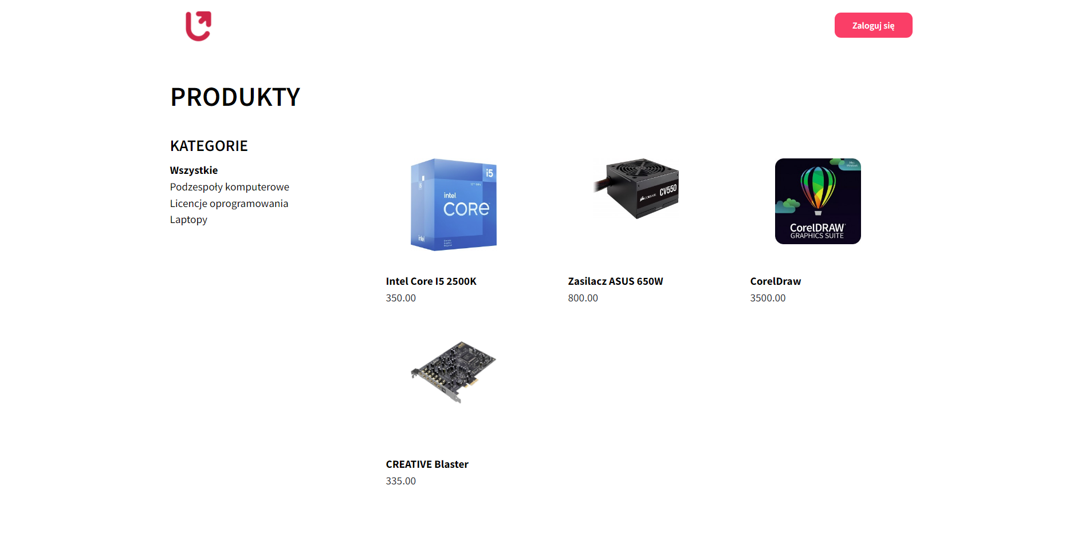

Po kliknięciu w przycisk zaloguj wyświetli się strona z możliwością zalogowania się do swojego konta. Jeżeli użytkownik nie posiada konta, może je utworzyć klikając w przycisk „Załóż konto”.

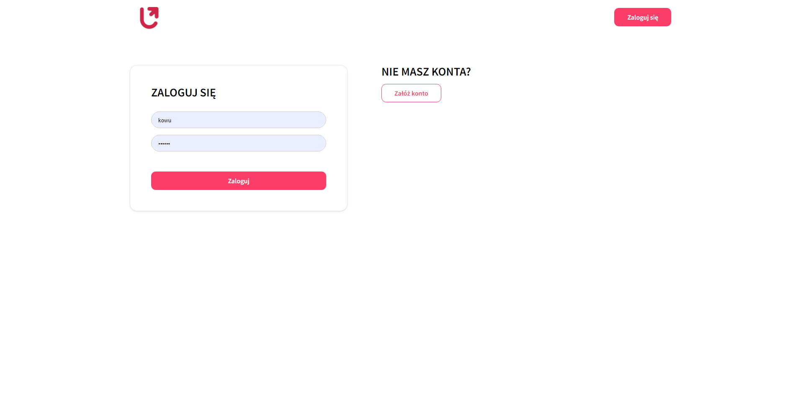

Po udanym zalogowaniu się do swojego konta aplikacja przeniesie nas na stronę z produktami. Jako użytkownik zalogowany ukażą nam się w nawigacji dodatkowe funkcjonalności. Pierwsza ikona dotyczy profilu, druga dotyczy koszyka, a ostania służy do wylogowania z konta.

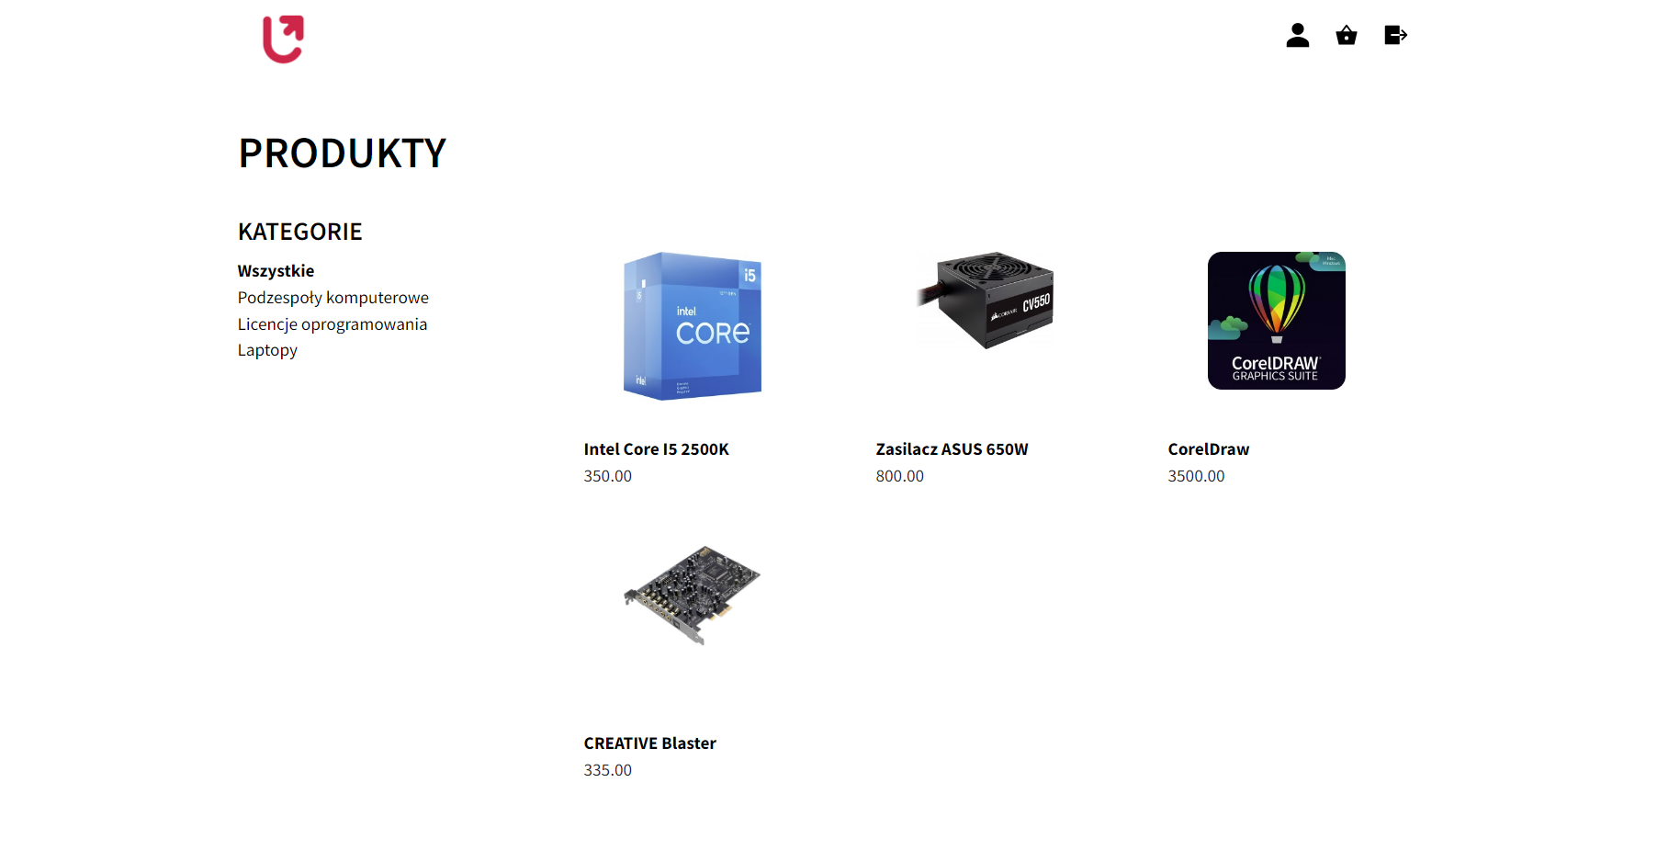

Po kliknięciu w ikonę profilu aplikacja przeniesie nas do strony, która odpowiada za edycje danych osobowych takich jak imię, nazwisko. Umożliwia nam również zmianę emaila oraz hasła.

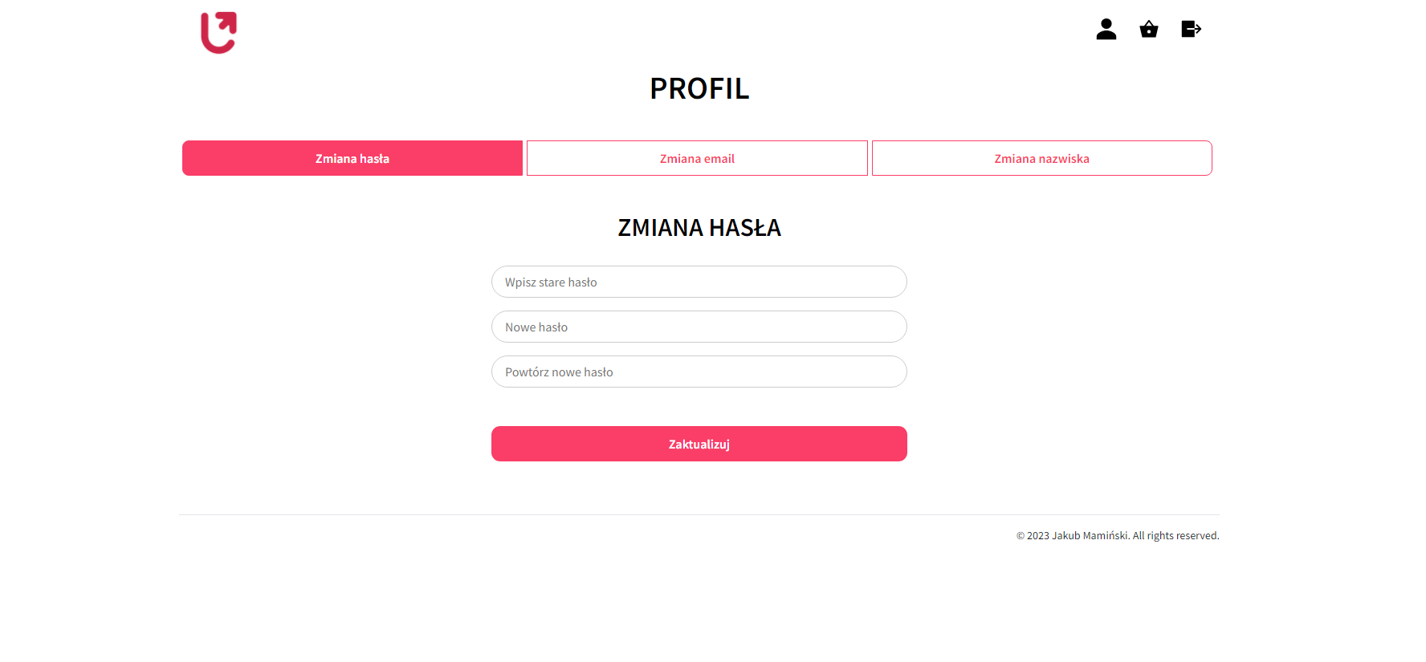

Po kliknięciu w ikonę koszyka ukaże nam się strona, która odpowiada za zarządzanie koszykiem oraz do finalizacji zamówienia. Na tej stronie użytkownik może aktualizować ilość produktów, które znajdują się w koszyku, a także je usuwać poprzez kliknięcie w ikonę z koszem.

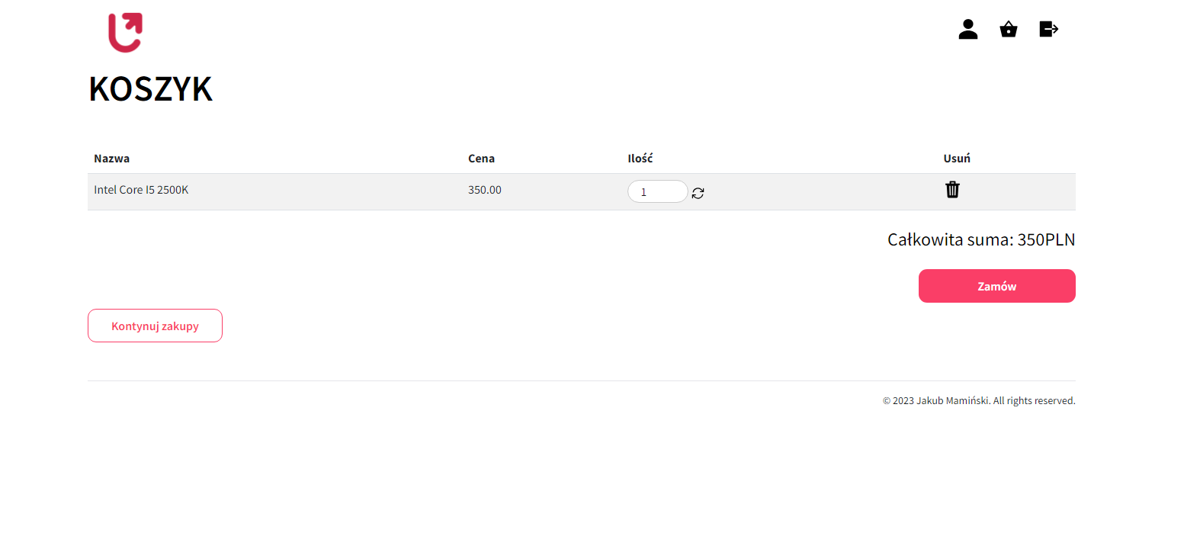

Dodawanie do koszyka może odbywać się poprzez stronę główną, ale także poprzez stronę, która odpowiada za prezentację danego produktu. Na tej stronie oprócz dodawania konkretnej ilości produktu do koszyka, jest możliwość zapoznania się z opisem tego produktu. Aby przejść do strony prezentacyjnej wystarczy kliknąć w dany produkt na stronie głównej.

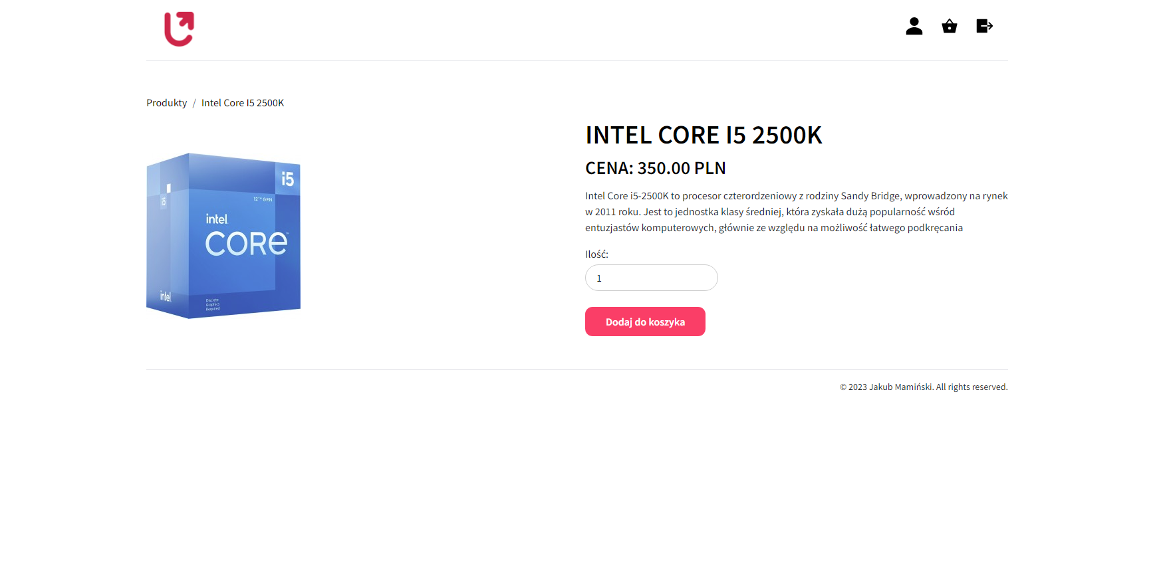

Wszystkie powyższe widoki dotyczyły zwykłego użytkownika bądź gościa. Jednak jeżeli nasze konto posiada admina to po zalogowaniu się aplikacja przeniesie nas do panelu administracyjnego. Główna strona panelu ukazuję nam informacje dotyczące ilości klientów, zamówień a także produktów.

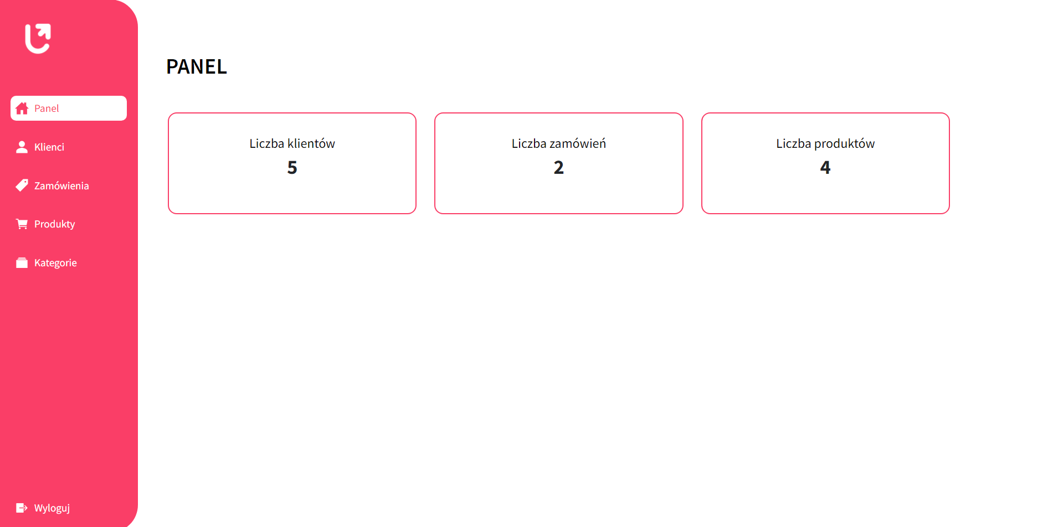

Po przejściu do zakładki Klienci ukaże nam się tabela z użytkownikami z możliwością edycji lub usunięcia.

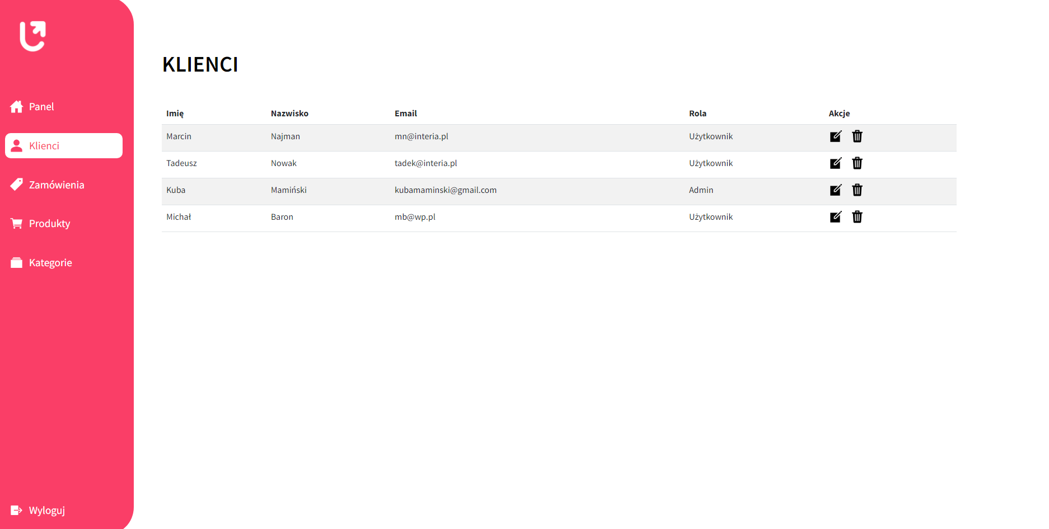

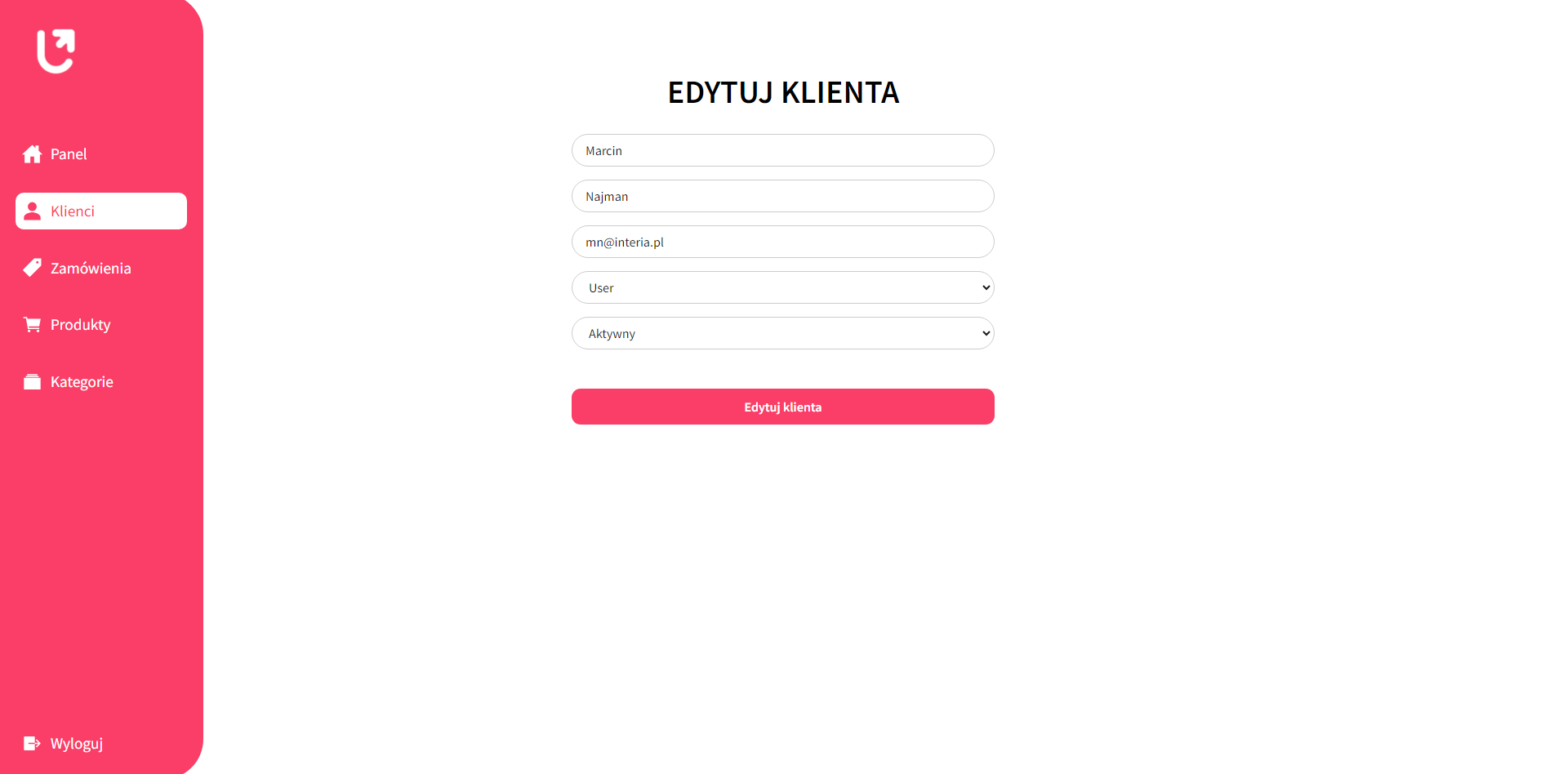

Po przejściu do zakładki zamówienia ukaże nam się strona z zamówieniami. Dla każdego zamówienia możemy wyświetlić bardziej szczegółowy widok.

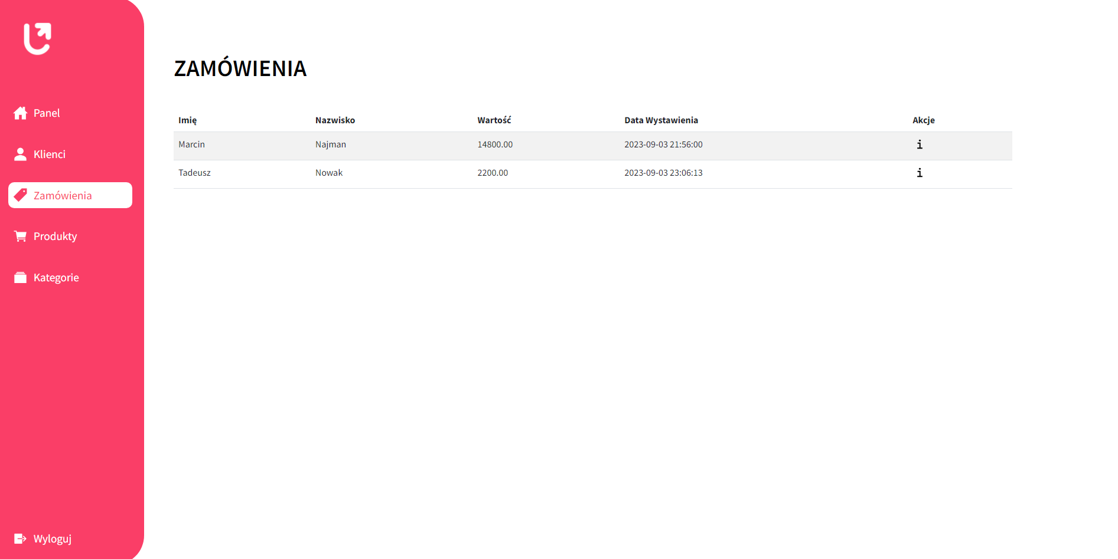

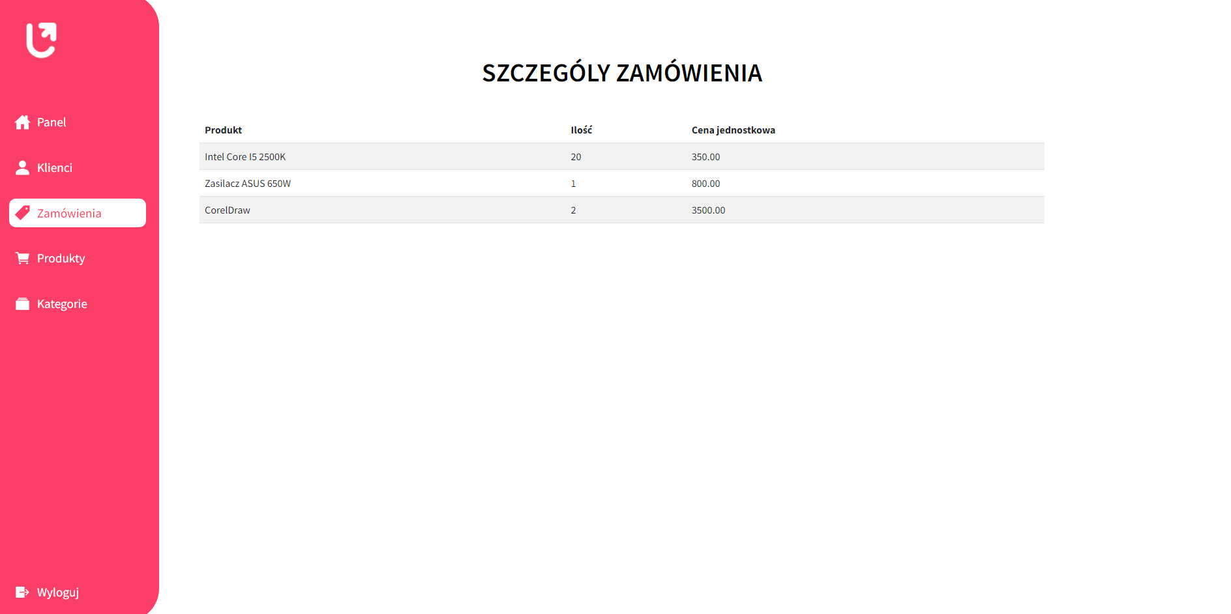

Po przejściu do zakładki produkty wyświetli nam się tabela z produktami. Jest możliwość edycji produktu, a także jego dodanie bądź usunięcie.

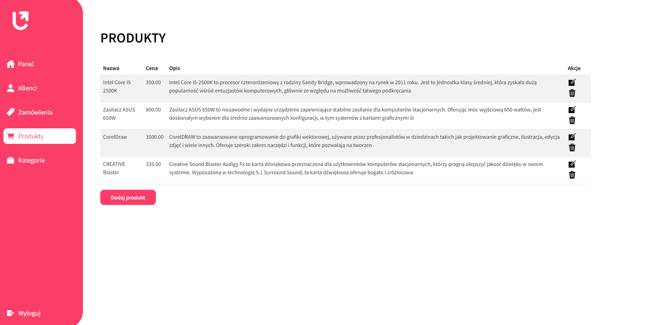

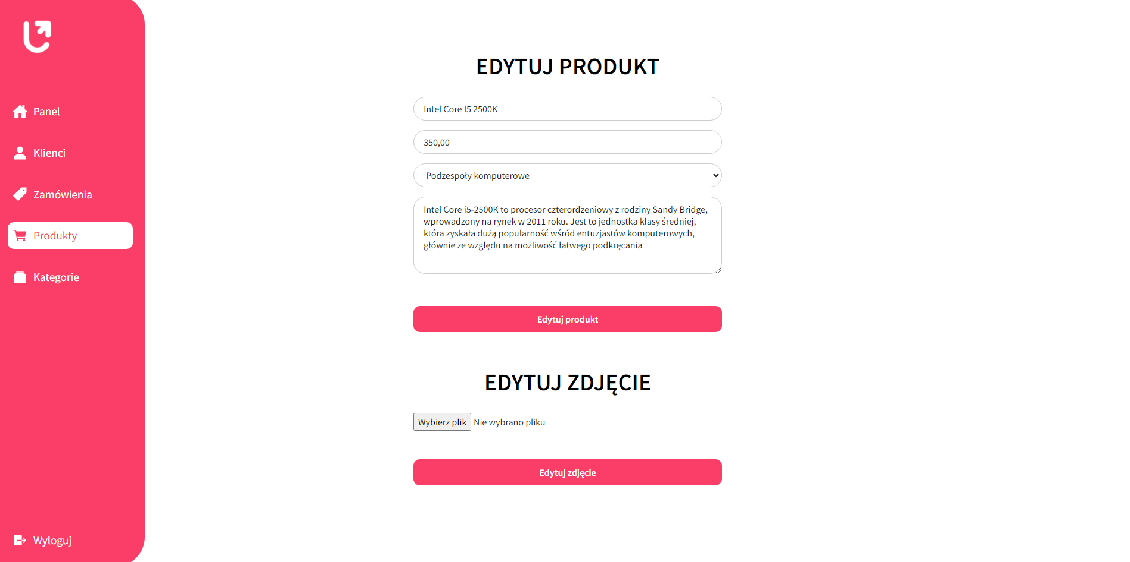

Ostatnią zakładką są kategorie. W tej zakładce mamy możliwość dodania nowej kategorii.

